Rapport d’optimisation

La chouette agence est une entreprise de web design basée à Lyon qui cherche à améliorer son référencement et son positionnement dans les recherches Google. Voici le rapport d’optimisation du site qui liste 10 domaines que nous avons souhaité améliorer.

Les balises sémantiques et contenu du html
Nous avons mis en place les balises sémantiques de base du html afin de favoriser, à la fois, la navigation via le clavier, la lecture d’écran par un logiciel dédié et le référencement par les bots. Cela a permis de structurer le code et permet de mieux se retrouver dans les informations.
Le contenu html a également été remanié pour diminuer les répétitions et pour supprimer les éléments inutiles. Les éléments qui semblaient différents d’une page à l’autre (tel que le logo) ont été homogénéisés afin d’augmenter la cohérence du site et ainsi augmenter l’impression de sérieux que peut renvoyer l’entreprise.
Des imports défectueux ont été rectifiés afin que le site soit bien responsive pour chaque page.

Les méta-descriptions, titre et robots
Des méta-descriptions et meta-robots ont été ajoutés afin de permettre une première présentation de l’entreprise aux visiteurs dans les résultats de recherche ainsi qu’un meilleur référencement par les bots. Nous avons également ajouté un titre à chaque page qui soit explicite et représente au mieux le domaine d’expertise de l’entreprise.

Les images utilisées sur le site
Les images du site ont été redimensionnées afin de diminuer leur temps de chargement et, par le fait, celle du site. De plus, afin d’augmenter l’accessibilité du site, nous avons fourni pour chaque image une description de celle-ci dans les alt. Les lecteurs d’écran, notamment, auront ainsi matière à fournir aux visiteurs des éléments plus précis sur les images du site. Le référencement devrait également en être affecté positivement.

La présence des mots-clés sur le site et nommage des pages
La présence de mots-clés sur le site, dans le nom des pages et à divers endroits du site a été réfléchie pour être adéquatement utilisée et permettre à la fois une meilleure compréhension par les visiteurs des intentions et domaines de compétences de l’entreprise et par les bots. Cette compréhension facilitée du domaine d’expertise de l’entreprise permettra un meilleur référencement du site.

La langue du site
La langue du site, ici le français, a été clairement défini dans le <head> du html afin de faciliter le travail des lecteurs d’écran et d’augmenter le référencement de l’entreprise par les bots.

Les pratiques de Black hat SEO
Le site présentait de nombreuses pratiques de Black Hat SEO. Ces pratiques sont à proscrire si l’on cherche à paraître sérieux et expert dans son domaine mais également si l’on cherche à avoir un bon référencement. Toutes les mauvaises pratiques ont été retirées au profit de pratiques White Hat SEO. Cela ne fait que rendre le site plus agréable à lire pour les visiteurs et plus propice au référencement pour les bots.
Les liens de partenariat en footer ont été supprimés car aucun d’eux ne semblaient être en rapport avec le domaine d’expertise de l’entreprise et pouvaient faire une mauvaise impression aux visiteurs comme aux bots.

Liens actifs et identifiés
Plusieurs liens du site n’étaient pas actifs et / ou peu compréhensibles (manque de légende) pour les personnes utilisant des Technologies d’Assistance (TA). Nous avons donc activés les dits liens et permis la mise en place de légende pour que visiteurs comme bots puissent mieux comprendre et appréhender le site.

Formulaires du site
Les formulaires du site étaient présents mais peu accessibles pour les personnes utilisant des TA. Ils ne donnaient pas d’exemples de remplissage et ne fournissaient pas de signes sur le remplissage correct ou incorrect des éléments. C’est désormais chose faite grâce à des placeholders, couleurs et icônes.

Vitesse de chargement du site avant-après
Des « defer » ont été ajoutés aux scripts JavaScript afin de différer le chargement de ceux-ci et d’augmenter la vitesse d’affichage du site. Le visiteur peut ainsi commencer sa lecture pendant que le reste des informations importantes pour le fonctionnement du site se chargent en fond.

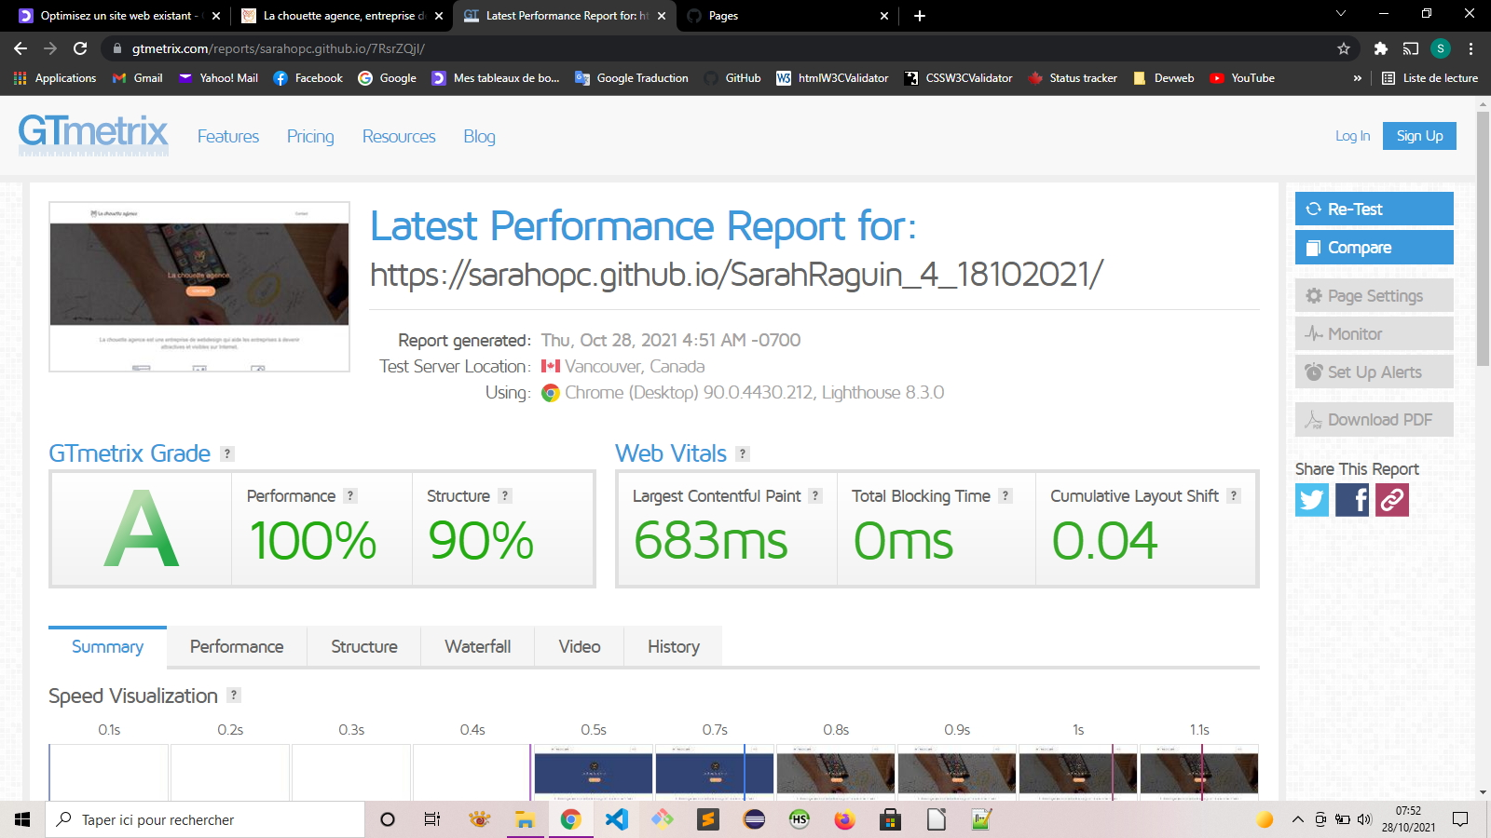

Accessibilité du site
Sur différents aspects, le site ne pouvait, en l’état être utilisé par tout un chacun et été notamment difficile d’accès pour les personnes utilisant des TA. Des problèmes de contraste ont été repérés et réglés, ainsi que des éléments dont la lisibilité pouvaient poser problème pour certaines personnes.
Nous avons également tenu à faciliter la navigation via le clavier ou les lecteurs d’écran. Des points restent à améliorer mais nous tendons vers une accessibilité la plus large et optimale possible. Tous les éléments cliquables sont accessibles au clavier.

